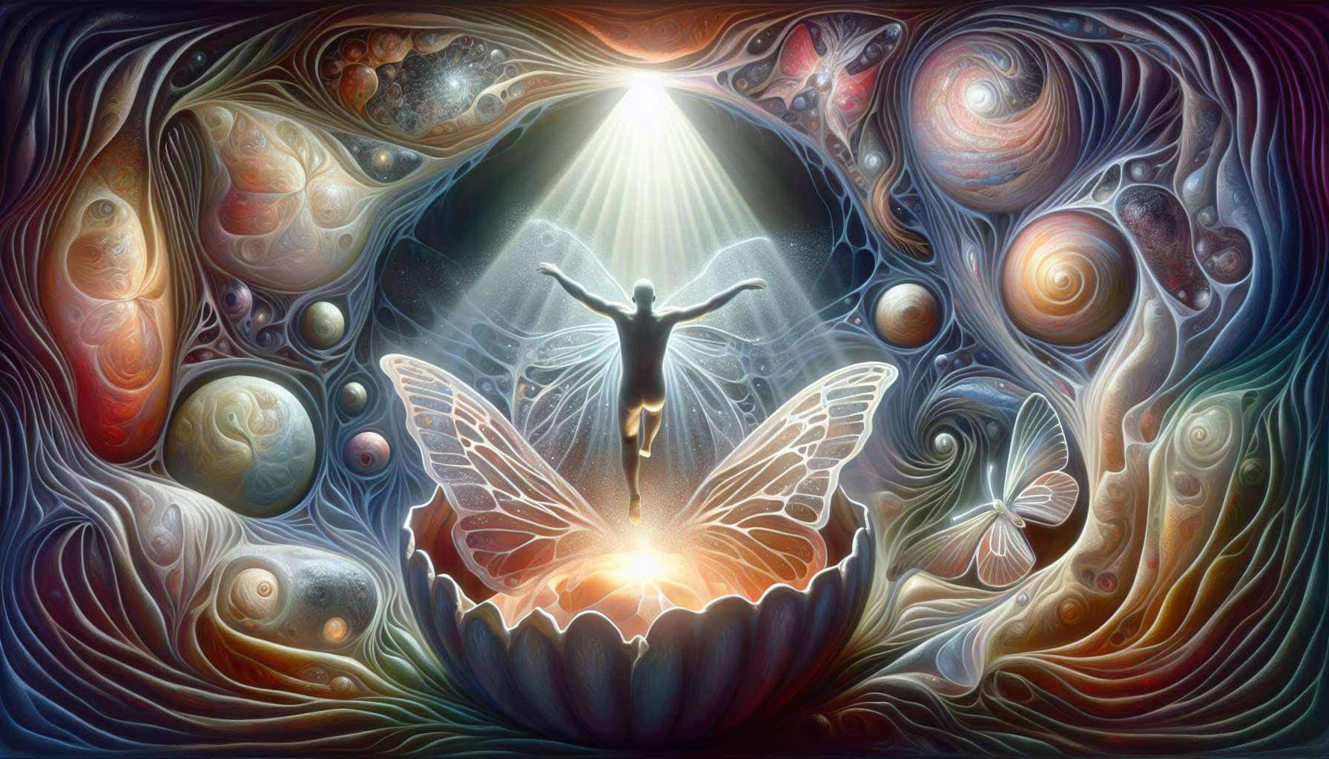

La individuación es un concepto central de la psicología analítica de Carl Jung. Se refiere al proceso de desarrollo psicológico por el cual un individuo se vuelve progresivamente consciente de su naturaleza profunda, de su unicidad y de su totalidad. Es un camino hacia la autorealización, el cumplimiento de su destino individual.  
  
Según Jung, la individuación es un proceso natural e instintivo que empuja a cada ser humano a convertirse en lo que realmente es, a realizar sus potencialidades innatas. Es una búsqueda de autenticidad e integridad psíquica que conduce a diferenciarse de la masa, a salir de los conformismos y expectativas sociales para seguir su propia vía.  
  
La individuación no es un proceso lineal y continuo, sino más bien una aventura interna hecha de etapas, pruebas y metamorfosis. A menudo es durante una crisis, una pérdida de referencias, que el proceso se pone en marcha. El individuo es entonces llamado a explorar su mundo interno, a enfrentarse a sus partes oscuras, a integrar aspectos descuidados de su personalidad.  
  
La individuación implica tomar conciencia de sus arquetipos dominantes, estas estructuras psíquicas universales que colorean nuestra manera de estar en el mundo. Al reconocerlos, al domesticarlos, podemos liberarnos de ellos para acceder a una mayor libertad interior. El desafío es hacer dialogar estas diferentes instancias psíquicas para alcanzar una personalidad más unificada y armoniosa.  
  
Un aspecto esencial de la individuación es el enfrentamiento con el inconsciente. Para Jung, nuestro inconsciente alberga una sabiduría y una creatividad que deben ser descubiertas e integradas en nuestra vida consciente. Los sueños, la imaginación activa, el arte son todos caminos reales para acceder a estas profundidades y recoger sus mensajes.  
  
La individuación es un proceso que continúa a lo largo de la vida. Experimenta una intensificación particular en la segunda mitad de la existencia, cuando las cuestiones de sentido, de espiritualidad, de transmisión se vuelven más apremiantes. Jung habla de la tarde de la vida como un tiempo propicio para el balance, para soltar las ambiciones exteriores y centrarse en lo esencial.  
  
Pero la individuación no es solo un asunto individual. Al convertirse más en uno mismo, uno también se vuelve más capaz de conocer al otro en su singularidad, de entablar relaciones auténticas. Una sociedad compuesta por individuos en proceso de individuación es una sociedad más creativa, más tolerante, más capaz de enfrentar los desafíos colectivos.  
  
Así, la individuación aparece como un camino exigente pero fecundo, una garantía de vitalidad psíquica y de contribución al mundo. Es una llamada a atreverse a ser uno mismo, a pesar de todo, para darle sentido y sabor a su existencia. Como decía Jung, "el camino de la individuación significa: esforzarse por convertirse en un ser verdaderamente individual y, en la medida en que entendemos por individualidad la forma de nuestra unicidad más íntima, nuestra unicidad última e irrevocable, se trata de la realización de uno mismo."  
  
Puntos para recordar:  
  
- La individuación es un concepto central en la psicología analítica de Carl Jung que se refiere al proceso de desarrollo psicológico hacia la autorealización y el cumplimiento de su destino individual.  
  
- Es un proceso natural e instintivo que empuja a cada uno a convertirse en lo que realmente es, diferenciándose de los conformismos sociales para seguir su propio camino.  
  
- La individuación se realiza en etapas, a menudo desencadenada por una crisis, e implica una exploración de su mundo interno y una confrontación con sus partes oscuras.  
  
- Implica tomar conciencia de sus arquetipos dominantes y hacer dialogar las distintas instancias psíquicas para alcanzar una personalidad unificada.  
  
- El inconsciente juega un papel clave en este proceso, se trata de integrar su sabiduría y su creatividad en la vida consciente, especialmente a través de los sueños y la imaginación.  
  
- La individuación continúa toda la vida con una intensificación en la segunda parte de la existencia, propicia para el balance y la renuncia a las ambiciones exteriores.  
  
- Más allá de la dimensión individual, la individuación también promueve relaciones más auténticas y contribuye a una sociedad más creativa y tolerante.  
  
- Es un camino exigente pero que da sentido y sabor a la existencia al tender hacia la realización de su ser profundo y único.  
  
Aquí hay un resumen de los puntos clave para recordar sobre el concepto de individuación según Carl Jung:  
  
Puntos para recordar:  
  
- La individuación es el proceso de desarrollo psicológico por el cual un individuo se hace consciente de su naturaleza profunda y única. Es un camino hacia la autorealización.  
  
- Es un proceso natural que empuja a cada uno a individualizarse, a diferenciarse de las expectativas sociales para seguir su propio camino. Se realiza en etapas, a menudo iniciado por una crisis.  
  
- La individuación implica una exploración de su mundo interior, una confrontación con sus partes oscuras y los arquetipos que estructuran la psique. El objetivo es integrar estos distintos aspectos para alcanzar una personalidad más unificada y armoniosa.  
  
- El inconsciente juega un papel clave en este proceso. Sueños, imaginación, creatividad son caminos hacia esta sabiduría interna que debe ser integrada en la vida consciente.  
  
- La individuación continúa a lo largo de la vida, con una intensificación en la mitad de la existencia, propicia para un reenfoque en lo esencial.  
  
- Más allá del crecimiento individual, la individuación también permite relaciones más auténticas y contribuye a una sociedad más creativa y tolerante.  
  
- Es un camino exigente pero que da sentido y plenitud a la existencia permitiendo llegar a ser verdaderamente uno mismo.